Sopro Wannendichtecke 4D

Sopro Bauchemie

Eigenschaften

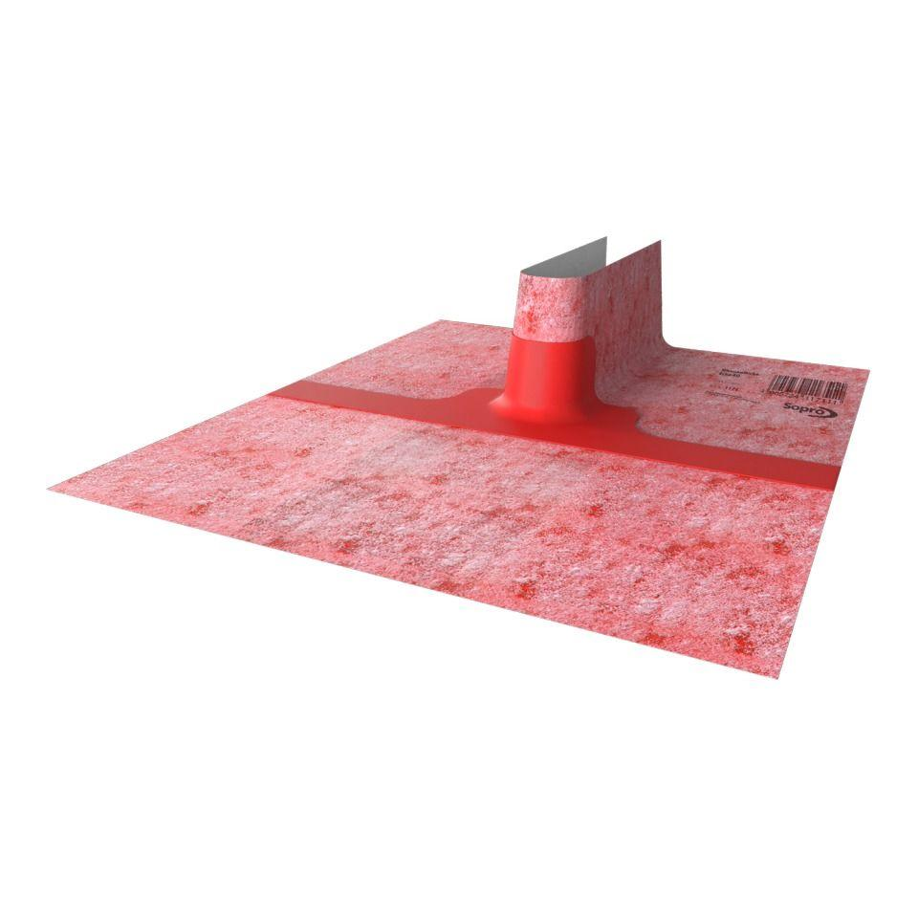

Farbton

rot

Produkt

Wannendichtband

Werkstoff

Polyolefin (PO), Polypropylen (PP)

Gewicht (kg)

0,01 - 0,10